МУНИЦИПАЛЬНОЕ БЮДЖЕТНОЕ ОБРАЗОВАТЕЛЬНОЕ УЧРЕЖДЕНИЕ
«СИВИНСКАЯ СРЕДНЯЯ ОБЩЕОБРАЗОВАТЕЛЬНАЯ ШКОЛА»

ПАСПОРТ

ДОСТУПНОСТИ ДЛЯ ИНВАЛИДОВ
ОБЪЕКТА СОЦИАЛЬНОЙ ИНФРАСТРУКТУРЫ И ПРЕДОСТАВЛЯЕМЫХ НА НЕМ УСЛУГ В СФЕРЕ ОБРАЗОВАНИЯ

с.СИВА 2017г
Утверждено:
Директор МБОУ «Сивинская СОШ»
___________О,А.Русецких
«19» декабря 2017г

ПАСПОРТ ДОСТУПНОСТИ
объекта социальной, инженерной и транспортной инфраструктур
№1

1. Общие сведения об объекте

1.1. Наименование (вид) объекта: здание муниципального бюджетного общегообразовательного учреждения
1.2. Адрес объекта: 617240 Пермский край, Сивинский район, с.Сива, ул. Ленина 57
1.3. Сведения о размещении объекта:
отдельно стоящее здание: 3____ этажа, 10046__ кв. м;
часть здания: _________ этажей (или на _______ этаже), _________ кв. м.
1.4. Год постройки здания 2012г, последнего капитального ремонта--нет
наличие прилегающего земельного участка (да, нет) 47140 кв. м.
1.5. Дата предстоящих плановых ремонтных работ: текущего - _2018г
капитального - __нет_________.
Сведения об организации, расположенной на объекте:
1.6. Название организации (учреждения) (полное юридическое наименование согласно уставу, краткое наименование): Муниципальное бюджетное общее образовательное учреждение Сивинская средняя образовательная школа. (краткое наименование: МБОУ «Сивинская СОШ».
1.7. Юридический адрес организации (учреждения): 617240 Пермский край, Сивинский район, с.Сива, ул.Ленина 57
1.8. Основание для пользования объектом: ( оперативное управление,
аренда, собственность.) оперативное управление
1.9. Форма собственности (государственная, негосударственная).государственная
1.10. Территориальная принадлежность (федеральная, региональная, муниципальная). муниципальная
1.11. Вышестоящая организация: Управление образования Администрации Сивинского муниципального района.
(наименование)
1.12. Адрес вышестоящей организации, другие координаты: Пермский край, Сивинский район, с.Сива, ул.Ленина 66

2. Характеристика деятельности организации на объекте (по обслуживанию населения)

2.1. Сфера деятельности (здравоохранение, образование, социальная защита, физическая культура и спорт, культура, связь и информация, транспорт, жилой фонд, торговля и сфера услуг, другое): образование
2.2. Виды оказываемых услуг: предоставление образовательных услуг
2.3. Форма оказания услуг на объекте с длительным пребыванием, в том числе проживанием на дому, дистанционно.) на объекте
2.4. Категории обслуживаемого населения по возрасту: (дети, взрослые трудоспособного возраста, пожилые; все возрастные категории). дети
2.5. Категории обслуживаемых инвалидов ( инвалиды, передвигающиеся на коляске, инвалиды с нарушениями опорно-двигательного аппарата, нарушениями зрения, нарушениями слуха, нарушениями умственного развития). К,О,У.
2.6. Плановая мощность: посещаемость (количество обслуживаемых в день), вместимость, пропускная способность 924 человек
2.7. Участие в исполнение индивидуальной программы реабилитации инвалида, ребенка-инвалида: (да, нет). нет

3. Состояние доступности объекта

3.1. Путь следования к объекту пассажирским транспортом (описать маршрут движения с использованием пассажирского транспорта):
___Пассажирский транспорт автобусы районного значения, пути следования из отдаленных сел района до автостанции с.Сива.
Наличие адаптированного пассажирского транспорта к объекту: __не предусмотрено____________
3.2. Путь к объекту от ближайшей остановки пассажирского транспорта:
3.2.1. расстояние до объекта от остановки транспорта: __800__ м;
3.2.2. время движения (пешком): ___10—15_ мин.;
3.2.3. наличие выделенного от проезжей части пешеходного пути (да, нет); да__
3.2.4. перекрестки: ( нерегулируемые; регулируемые, со звуковой сигнализацией, таймером; нет) нерегулируемые перекрестки обозначены знаком «Пешеходный переход»___
3.2.5. информация на пути следования к объекту: ( акустическая, тактильная, визуальная; нет); нет
3.2.6. перепады высоты на пути: есть, нет (описать) ___пешеходный тротуар по ул Пушкина и ул. Ленина с уклоном более 5%.
Их обустройство для инвалидов на коляске: да, нет

3.3. Организация доступности объекта для инвалида - формы обслуживания

N п/п | Категория инвалидов (вид нарушения) | Вариант организации доступности объекта (формы обслуживания) <*>
1 | 2 | 3
1 | Все категории инвалидов и МГН | «ДУ»
2 | передвигающиеся на креслах-колясках | «ДУ»
3 | с нарушениями опорно-двигательного аппарата | «ДУ»
4 | с нарушениями зрения | «ВНД»
5 | с нарушениями слуха | «ДУ»
6 | с нарушениями умственного развития | «А»

3.4. Состояние доступности основных структурно-функциональных зон

N п/п | Основные структурно-функциональные зоны | Состояние доступности, в том числе для основных категорий инвалидов <**>
1 | 2 | 3
1 | Территория, прилегающая к зданию (участок) | ДЧ-И (О,Г,У)  ВНД(К,С)
2 | Вход (входы) в здание | ДЧ-И(К,О,Г,У)  ВНД(С)
3 | Путь (пути) движения внутри здания (в том числе пути эвакуации) | ДП-И(,Г,У)  ДЧ-И(К,О)  ВНД(С)
4 | Зона целевого назначения здания (целевого посещения объекта) | ДЧ-И (К,О,Г,С,У) – кабинетная форма обслуживания  ВНД (К,С,Г) -зальная форма обслуживания
5 | Санитарно-гигиенические помещения
6 | Система информации и связи (на всех зонах) | ДП-И(Г,У)  ДЧ-И(К,О)  ВНД(С)
7 | Пути движения к объекту (от остановки транспорта) | ДЧ-И (К,О,У)  ВНД(С,Г)

3.5. ИТОГОВОЕ ЗАКЛЮЧЕНИЕ о состоянии доступности объекта социальной
инфраструктуры:данный объект признан временно недоступным для всех категорий инвалидов. Для обеспечения доступностиобъекта, для инвалидов рекомендуется обеспечить размещение визуальной, акустической и тактильной информации на входе на территорию, здание и организацию ситуационной помощи, и оказании услуг на всех зонах обслуживания. Вход на территорию и путь движения по территории к объекту не соответствует требованиям СаН и П; СП. Центральный вход в здание соответствует нормам доступности маломобильных групп населения. Санитарно-гигиенические помещения не соответствуют нормативным требованиям доступности инвалидов и маломобильных групп. Информация на территории, на пути следования к объекту, зонах обслуживания отсутствует. Нет системы связи на входе в здание, вызова дежурного. Не выделено парковочное место для автотранспорта с инвалидами. Прилегающая территория к объекту не достаточно освещена

4. Управленческое решение

4.1. Рекомендации по адаптации основных структурных элементов объекта

N п/п | Основные структурно-функциональные зоны объекта | Рекомендации по адаптации объекта (вид работы) <***>
1 | 2 | 3
1 | Территория, прилегающая к зданию (участок) | Приведены в Приложении 1.
2 | Вход (входы) в здание | Приведены в Приложении 2.
3 | Путь (пути) движения внутри здания (в том числе пути эвакуации) | Приведены в Приложении 3.
4 | Зона целевого назначения (целевого посещения объекта) | Приведены в Приложении 4.
5 | Санитарно-гигиенические помещения | Приведены в Приложении 5.
6 | Система информации на объекте (на всех зонах) | Приведены в Приложении 6.
7 | Пути движения к объекту (от остановки транспорта) | Установить указатели направления движения от остановки общественного транспорта до входа в школу.
8 | Все зоны и участки | Все виды работ по адаптации:  ремонт текущий; организация альтернативной формы обслуживания; индивидуальное решение с ТСР; организационные мероприятия.
***-указывается один из вариантов (видов работ): не нуждается; ремонт (текущий, капитальный); индивидуальное решение с ТСР; технические решения невозможны—организация альтернативной формы обслуживания
4.2. Период проведения работ: 2018-2030г.г(по мере поступления финансирования)_ в рамках исполнения Федеральной программы «Доступная среда»_______________________________________________________
в рамках исполнения _______программы_________________________________
__________________________________________________________________________.
(указывается наименование документа: программы, плана)
4.3. Ожидаемый результат (по состоянию доступности) после выполнения работ по адаптации: _доступность объекта возможна частично всем (ДЧ-В)
Оценка результата исполнения программы, плана (по состоянию доступности) оценка будет произведена после выполнения работ по адаптации объекта
4.4. Для принятия решения требуется, не требуется (нужное подчеркнуть):
Согласование с вышестоящей организацией Управление образования Администрации Сивинского района.
__________________________________________________________________________.
Имеется заключение уполномоченной организации о состоянии доступности объекта (наименование документа и выдавшей его организации, дата), прилагается
__________________________________________________________________________.
4.5. Информация размещена (обновлена) на Карте доступности Пермского края, дата: Возможно последующее размещение информации об объекте на карте доступности Министерства социального развития Пермского края (https://bezbarierov.permkrai.ru/).

5. Особые отметки

Паспорт сформирован на основании:

- Акта обследования объекта: № акта ___1____ от " 19 " декабря 2017 г.

УТВЕРЖДАЮ:
Директор МБОУ «Сивинская СОШ»
_________О,А.Русецких
"19" декабря 2017г.

АКТ ОБСЛЕДОВАНИЯ
объекта социальной, инженерной и транспортной инфраструктур
к паспорту доступности объекта социальной, инженерно и транспортной инфраструктуры
№ 1

Сивинский муниципальный район " 19 " декабря 2017 г.
(Наименование территориального
образования Пермского края)

1. Общие сведения об объекте

1.1. Наименование (вид) объекта: Муниципальное бюджетное образовательное учреждение «Сивинская СОШ»
1.2. Адрес объекта: Пермский край, Сивинский район, с. Сива, ул. Ленина 57
1.3. Сведения о размещении объекта:
отдельно стоящее здание: _______3_________ этажей, _ _10046__ кв. м;
часть здания: ___________ этажей (или на _______ этаже), _______ кв. м;
наличие прилегающего земельного участка (да, нет); _47140____ кв. м.
1.4. Год постройки здания: ____2012г________ последнего капитального ремонта: _____нет________
1.5. Дата предстоящих плановых ремонтных работ: текущего ___2018г__, капитального ____нет_______.
1.6. Название организации (учреждения) (полное юридическое наименование согласно уставу, краткое наименование): Муниципальное бюджетное образовательное учреждение (Сивинская средняя общеобразовательная школа), МБОУ «Сивинская СОШ»
1.7. Юридический адрес организации (учреждения): 617240 Пермский край, Сивинский район, с.Сива, ул. Ленина 57
1.8.Основание для пользования объектом; оперативное управление. 1.9.Форма собственности: государственная.
1.10.Территориальная принадлежность: муниципальная.
1.11.Вышестоящая организация (наименование) Администрация Сивинского муниципального района Пермского края.
1.12.Адрес вышестоящей организации: 617240,Пермский край, Сивинский район, с. Сива,ул.Ленина,д.66.

2. Характеристика деятельности организации на объекте

2.1. Сфера деятельности (здравоохранение, образование, социальнаязащита, физическая культура и спорт, культура, связь и информация, транспорт, жилой фонд, торговля и сфера услуг, другое): образование
2.2. Виды оказываемых услуг: предоставление образовательных услуг

3. Состояние доступности объекта

3.1. Путь следования к объекту пассажирским транспортом (описать маршрут движения с использованием пассажирского транспорта): __Пассажирский транспорт автобусы районного значения, пути следования из отдаленных сел района до автостанции с. Сива.
Наличие адаптированного пассажирского транспорта к объекту__отсутствует_
3.2. Путь к объекту от ближайшей остановки пассажирского транспорта:
3.2.1. расстояние до объекта от остановки транспорта: __800____ м;
3.2.2. время движения (пешком): _______10-15____ мин.;
3.2.3. наличие выделенного от проезжей части пешеходного пути (да, нет); да
3.2.4. перекрестки: нерегулируемые; регулируемые, со звуковой сигнализацией, таймером; пешеходные переходы нерегулируемые, обозначены знаком «Пешеходный переход»
3.2.5. информация на пути следования к объекту: акустическая, тактильная, визуальная; нет;
3.2.6. перепады высоты на пути: есть, нет ( пешеходный тротуар по ул. Ленина и ул Пушкина с уклоном более 5%).
Их обустройство для инвалидов на коляске: да, нет

3.3. Организация доступности объекта для инвалидов - форма
обслуживания.

N п/п | Категория инвалидов (вид нарушения) | Вариант организации доступности объекта (формы обслуживания) <*>
1 | 2 | 3
1 | Все категории инвалидов и МГН | ДУ
 | в том числе инвалиды:
2 | передвигающиеся на креслах-колясках | ДУ
3 | с нарушениями опорно-двигательного аппарата | ДУ
4 | с нарушениями зрения | ВНД
5 | с нарушениями слуха | ДУ
6 | с нарушениями умственного развития | А

3.4. Состояние доступности основных структурно-функциональных зон

N п/п | Основные структурно-функциональные зоны | Состояние доступности, в том числе для основных категорий инвалидов <**> | Приложение
 |  |  | N на плане | N фото
1 | 2 | 3 | 4 | 5
1 | Территория, прилегающая к зданию (участок) | ДЧ-И (О,Г,У)  ВНД(К,С) | 1 | 1,2,3,4,5,6,7
2 | Вход (входы) в здание | ДЧ-И(К,О,Г,У)  ВНД(С) |  | 8,9,
3 | Путь (пути) движения внутри здания (в том числе пути эвакуации) | ДП-И(,Г,У)  ДЧ-И(К,О)  ВНД(С) |  | 10,11,12,13,14,15,16,17,18,19.
4 | Зона целевого назначения здания (целевого посещения объекта) | ДЧ-И (К,О,Г,С,У) – кабинетная форма обслуживания  ВНД (К,С,Г) -зальная форма обслуживания
5 | Санитарно-гигиенические помещения | ДП-И(Г,У)  ДЧ-И(К,О)  ВНД(С) |  | 20,21
6 | Система информации и связи (на всех зонах) | ДЧ-И (К,О,У)  ВНД(С,Г)
7 | Пути движения к объекту (от остановки транспорта) | ДЧ-И(К,О,Г,У)  ВНД(С)

3.5. ИТОГОВОЕ ЗАКЛЮЧЕНИЕ о состоянии доступности объекта социальной
инфраструктуры: данный объект признан временно недоступным для всех категорий инвалидов, Для обеспечения доступности объекта для инвалидов рекомендуется обеспечить размещение визуальной, акустической и тактильной информации на входе на территорию, здание и организацию ситуационной помощи и оказании услуг на всех зонах обслуживания. Вход на территорию и путь движения по территории к объекту не соответствует нормативным требованиям СаН и П; СП. Центральный вход в здание соответствует нормам доступности маломобильных групп населения. Санитарно-гигиенические помещения не соответствуют нормативным требованиям доступности инвалидов и маломобильных групп.. Информация на территории, пути следования к объекту, зона обслуживания отсутствует. Нет системы связи на входе в здание, вызова дежурного. Не выделено парковочное место для автотранспорта с инвалидами.. Прилегающая территория к объекту не достаточна освещена.

4. Управленческое решение (проект)

4.1. Рекомендации по адаптации основных структурных элементов объекта:

N п/п | Основные структурно-функциональные зоны объекта | Рекомендации по адаптации объекта (вид работы) <***>
1 | 2 | 3
1 | Территория, прилегающая к зданию (участок) | Приведены в Приложении 1.
2 | Вход (входы) в здание | Приведены в Приложении 2.
3 | Путь (пути) движения внутри здания (в том числе пути эвакуации) | Приведены в Приложении 3.
4 | Зона целевого назначения здания (целевого посещения объекта) | Приведены в Приложении 4.
5 | Санитарно-гигиенические помещения | Приведены в Приложении 5.
6 | Система информации на объекте (на всех зонах) | Приведены в Приложении 6.
7 | Пути движения к объекту (от остановки транспорта) | Установить указатели направления движения от остановки общественного транспорта до входа в школу.
8 | Все зоны и участки | Все виды работ по адаптации:  ремонт текущий; организация альтернативной формы обслуживания; индивидуальное решение с ТСР; организационные мероприятия.

4.2. Период проведения работ: 2018-2030г.г (по мере финансирования )в рамках исполнения Федеральной программы «Доступная среда»
в рамках исполнения _________программы_____________________
__________________________________________________________________________.
(указывается наименование документа: программы, плана)
4.3. Ожидаемый результат (по состоянию доступности) после выполнения работ по адаптации: _доступность объекта возможна частично всем (ДЧ-В) и маломобильным группам населения
Оценка результата исполнения программы, плана (по состоянию доступности):оценка будет произведена после выполнения работ по адаптации объекта________________
4.4. Для принятия решения требуется, не требуется (нужное подчеркнуть):
4.4.1. согласование на комиссии _______________________________________
__________________________________________________________________________;
(наименование комиссии по координации деятельности в сфере обеспечения доступной среды жизнедеятельности для инвалидов и других МГН)
4.4.2. согласование работ с надзорными органами (в сфере проектирования и строительства, архитектуры, охраны памятников, другое - указать): _в случае проведения капитального ремонта или реконструкции
4.4.3. техническая экспертиза; разработка проектно-сметной
документации; разработка проектно-сметной документации.
4.4.4. согласование с вышестоящей организацией (собственником объекта);--да
4.4.5. согласование с общественными организациями инвалидов: да;
4.4.6. другое: ___________нет________________________________________________________________________.
Имеется заключение уполномоченной организации о состоянии доступности объекта, прилагается: _нет_
__________________________________________________________________________.
(наименование документа и выдавшей его организации, дата)
4.5. Информация может быть размещена (обновлена) на Карте доступности Пермского края _____bezbarierov.pemkrai.ru.____________
(наименование сайта, портала)

5. Особые отметки

ПРИЛОЖЕНИЯ:
Результаты обследования:
1. территории, прилегающей к объекту, на ___4 л.;
2. входа (входов) в здание на ____4 л.;
3. путей движения в здании на __8 л.;
4. зоны целевого назначения объекта на __4 л.;
5. санитарно-гигиенических помещений на ___4 л.;
6. системы информации (и связи) на объекте на __2____ л.
Результаты фотофиксации на объекте на _____21 л.
Кадастровый, технический паспорт, поэтажные планы на _____6 л.

Руководитель комиссии Директор школы О.А.Русецких _________________
(Должность, ФИО) (Подпись)

Члены комиссии: зам.директора по ДО Л.В.Афер_______________________________
(Должность, ФИО) (Подпись)

_______________зам. директора по АХЧ А,И.Мальцев_________________________
(Должность, ФИО) (Подпись)

инженер по охране труда С,М.Ивинских_______________________
(должность, ФИО) (Подпись)

В том числе:
представители общественных организаций инвалидов:

_Директор АНО «Ресурсно- информационный центр
«Доступная среда» С.А.Жбанов____________________ _____________
(Должность, ФИО) (Подпись)

Приложение 1
к Акту обследования объекта социальной инфраструктуры
к паспорту доступности объекта социальной инфраструктуры
от "19 " декабря 2017 г.

I. Результаты обследования:
1. Территория, прилегающая к зданию

Наименование (вид) объекта МБОУ «СивинскаяСОШ»
Адрес объекта Пермский край, с. Сива, улица Ленина, 57

№  п/п | Наименование функционально-планировочного элемента | Норматив | Ссылка на норматив | Наличие элемента |  |  | Фактическое состояние | Выявленные нарушения и замечания
 |  |  |  | есть/нет | № на  плане | фото |  | Содержание | Значимо  для  инвалида (категория)
1. | Вход (входы) на территорию объекта
1.1. | Вход (входы)  на территорию объекта | ширина прохода в ограждении  должна быть не менее 0,9 м.; | п. 5.1.СП 136.13330. 2012; | есть | - | 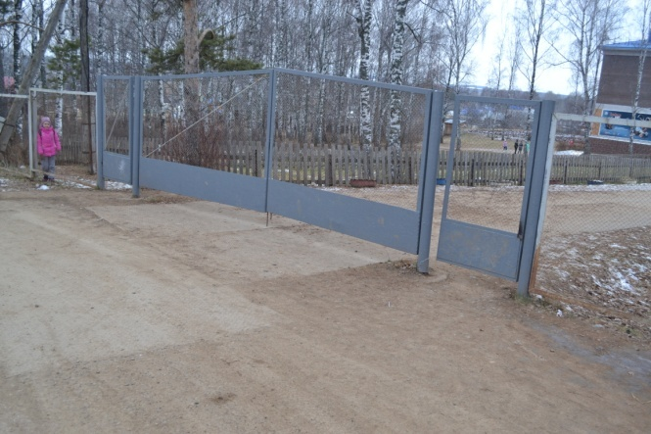 | ширина прохода в ограждении 0,80 м.; | Не соответствует нормативу | К,О
1.2 | Путь (пути) движения на территории | Ширина пути: не менее 1,8 (при встречном движении инвалидов на креслах=колясках)  Бетонные плиты ровная укладка, толщина швов между плитами не более 0,015м  Уклон пути:  Поперечный-1-2%  -продольный не более-5%  Тактильные средства на покрытии пешеходных путей:не менее, чем 0,8м.  Бордюры по краям пешеходных путей:высота не менее 0,05м | СН и П 35-01-2001 п 3.3  п 3.7  -п.3.3  -п 3.6  -п3.4 | Есть  Есть  Есть  Нет  нет |  | 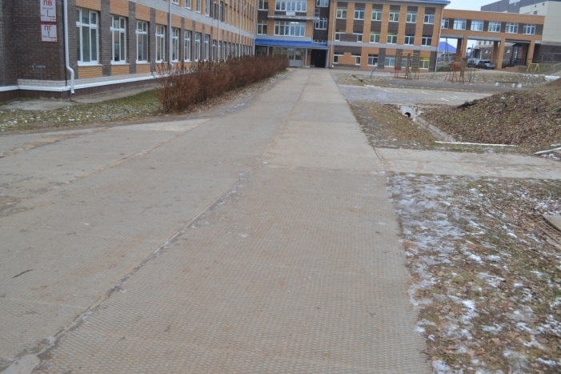 | Ширина пути 4.0м  Толщина швов 0,015м | Соответствует нормам  Соответствует нормам  Соответствует нормам  Отсутствуют  отсутствуют | К.О.С  К  К,О,С  С  К,О,С
1.3 | Лестница (наружная) |  |  | нет
1.4 | Пандус (наружний) |  |  | нет
1.5 | Автостоянка и парковка | Зоны для парковки (стоянки) автомобиля инвалида: ширина-не менее 3,5м; обозначение знаками; вблизи входа в здание-не далее 50м  Количество мест для транспорта инвалидов:(на открытых индивидуальных автостоянках)-не менее 10%(но не менее одного места) | -п 3.12  -п3.12 | Есть  есть |  | 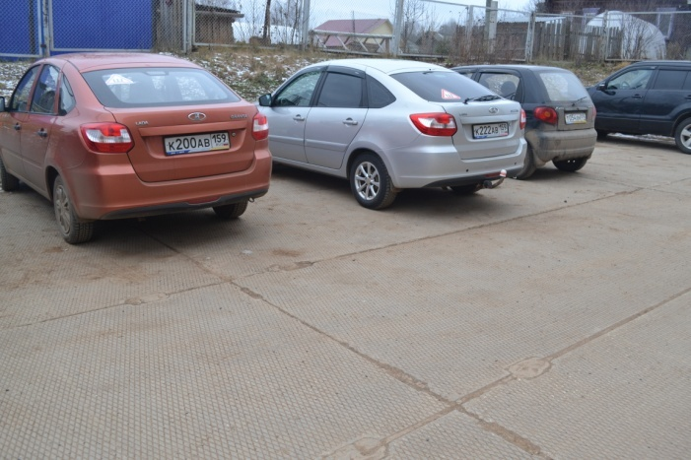 | Не оборудована | Не соответствует  Требуется обустройство парковочного места | К,О  К,О
 |  |  |  |  |  | 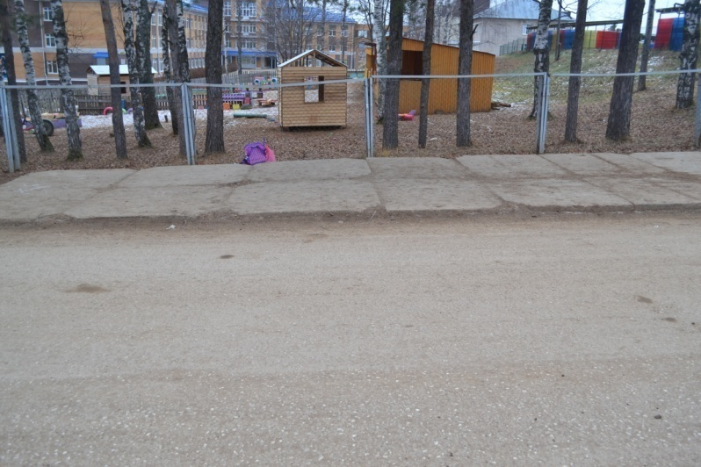

Работа по адаптации объектов

№ п/п | Наименование функционально-планировочного элемента | Содержание | Виды работ
1. | Территория, прилегающая к зданию. | Ширину прохода в ограждении увеличить до 0,9-1,2 м  Обустройство площадки и съезда на пешеходную дорожку, размещение визуальной информации предупреждающих тактильно-контрастных указателей на пути движения, установка мнемосхемы, выделение парковочного места для автотранспорта инвалидов (К,О) | Текущий ремонт, индивидуальное решение с ТСР
ОБЩИЕ требования  к зоне |  | Привести в соответствие

II. Заключение по зоне:

Наименование  структурно-функциональной зоны | Состояние доступности  (к пункту 3.4 Акта обследования ОСИ) | Приложение |  | Рекомендации  по адаптации  (вид работы)  к пункту 4.1 Акта обследования  ОСИ
 |  | № на плане | фото
Территория, прилегающая к зданию | ДЧ-И (О,Г,У) – доступна частично избирательно инвалидам с нарушением слуха, с нарушением умственного развития, с нарушением опорно-двигательного аппарата.  ВНД(К,С) – временно не доступна инвалидам с нарушением зрения, инвалидов на кресле-коляске | - |  | Текущий ремонт, индивидуальное решение с ТСР

Приложение 2
к Акту обследования объекта социальной инфраструктуры
к паспорту доступности объекта социальной инфраструктуры
от «19 .» декабря 2017г

I. Результаты обследования:
2. Вход (входы) в здание

Наименование (вид) объекта МБОУ «СивинскаяСОШ»
Адрес объекта Пермский край, с. Сива, улица Ленина, 57

№  п/п | Наименование функционально-планировочного элемента | Норматив | Ссылка на норматив | Наличие элемента |  |  | Фактическое состояние | Выявленные нарушения и замечания
 |  |  |  | есть/нет | № на  плане | фото |  | Содержание | Значимо  для  инвалида (категория)
2/ | Вход (входы) в здание
2.1 | Лестница (наружная) |  |  | нет
2.2 | Пандус (наружн |  |  | нет
2.3 | Входная площадка (перед дверью) | Размеры площадки:-глубина-не менее 1.2м (при открывании двери от себя); не менее 1.5м (при открывании к себе);-ширина-не менее 1,5м  Поверхность площадки:-твердая (не скользкая при намокании | СН и П 35-01-2001 п 3.19 | Есть  есть |  | 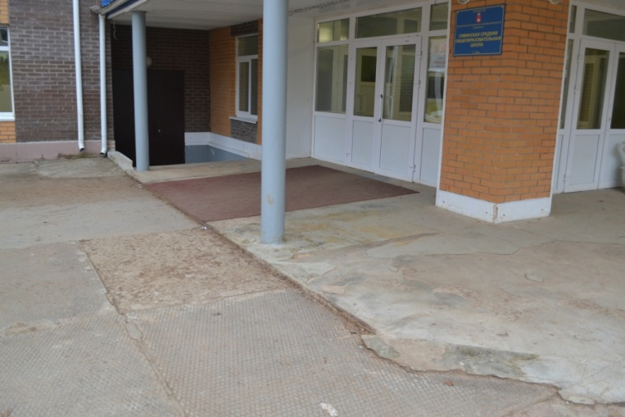 | Глубина 2.5м; ширина -3.0м  Покрытие из резиновой крошки | Соответствует нормативу  Соответствует нормативу | К,О,С,Г,У  К,О,С,Г,У
2.4 | Дверь (входнпя) | Дверной проем:-ширина-не менее 0,9м  Крепление двери: -на петлях одностороннего действия;-обеспечивающее задержку автоматического закрывания продолжительностью не менее 5 сек  Порог или перепад высот в дверном проеме:-отсутствует или не более 0,014м  Полотно двери:-нижняя часть до высоты 0,3м от уровня пола защищена противоударной полосой; смотровые панели из прозрачного ударапрочного материала на высоте 0,5 до 1,2м от уровня пола,  Контрастная маркировка на дверях | -п 3.23  -п 3.26  СП 59.13330 п 5.1.4  -п 5.1.4 |  |  | 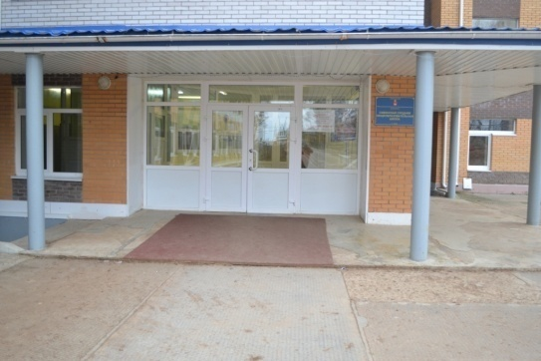 | Ширина проема 0,9м  Крепление двери на петлях одностороннего действия. Установлен доводчик  Порог и перепад отсутствует  Отсутствует противоударная полоса.смотровые панели из простого стекла высота 0,9м  Отсутствует | Соответствует нормативу  Соответствует нормативу  Соответствует нормативу  Не соответствует нормативам  Не соответствует нормативам | К  К,О  К  К  С
2.5 | Тамбур |  |  | нет

Работа по адаптации объекта

№ п/п | Наименование функционально-планировочного элемента | Содержание | Виды работ
1. | Вход (входы) в здание | Установка предупреждающих тактильно-контрастных указателей на пути движения, установка при входе системы информации, вывески с наименованием учреждения, планом здания, выполненных рельефно-точечным шрифтом Брайля и на контрастном фоне, контрастной маркировки на дверных полотнах | Текущий ремонт, индивидуальное решение с ТСР
ОБЩИЕ требования  к зоне |  | Привести в соответствие

II. Заключение по зоне:

Наименование  структурно-функциональной зоны | Состояние доступности  (к пункту 3.4 Акта обследования ОСИ) | Приложение |  | Рекомендации  по адаптации  (вид работы)  к пункту 4.1 Акта обследования  ОСИ
 |  | № на плане | фото
Вход (входы) в здание | ДЧ-И (К,О,Г,У) – доступна частично избирательно инвалидам с нарушением слуха, с нарушением умственного развития, для инвалидов на креслах-колясках, с нарушением опорно-двигательного аппарата.  ВНД (С) – временно не доступна инвалидам с нарушением зрения | - |  | Текущий ремонт, индивидуальное решение с ТСР

Приложение 3

к Акту обследования объекта социальной инфраструктуры
к паспорту доступности объекта социальной инфраструктуры
от «19 .» декабря 2017г

I. Результаты обследования:
3.Путь (пути) движения внутри здания.

Наименование (вид) объекта МБОУ «СивинскаяСОШ»
Адрес объекта Пермский край, с. Сива, улица Ленина, 57

№  п/п | Наименование функционально-планировочного элемента |  | Норматив | Ссылка на норматив | Наличие элемента |  |  | Фактическое состояние | Выявленные нарушения и замечания
 |  |  |  |  | есть/нет | № на  плане | фото |  | Содержание | Значимо  для  инвалида (категория)
3. | Путь (пути) движения внутри здания.
3.1 | Коридор (вестибюль,  зона ожидания, галерея, балкон) | В коридорах ширина пути движения должна быть не менее: при движении кресла коляски в одном направлении 1,5м; при встречном движении 1,8м |  | СП 59 13330 п.5.2.1 | есть |  | 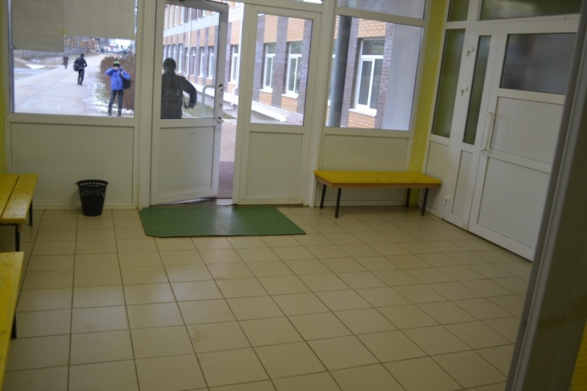 | Ширина пути движения 2,8м, высота-3м | Соответствует нормативам | К
 |  |  |  |  |  |  | 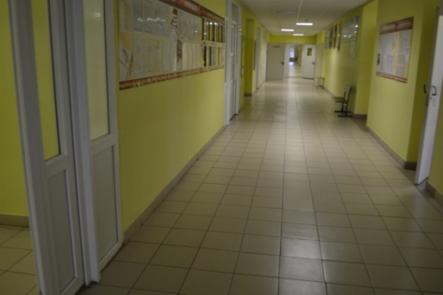
 |  |  |  |  |  |  | 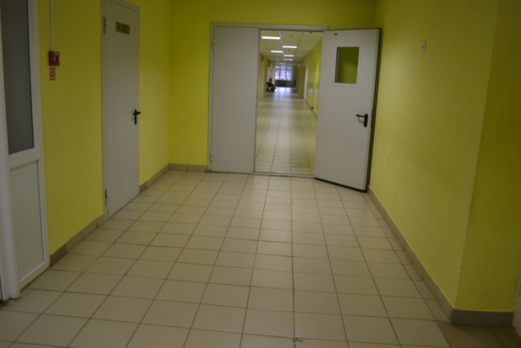

3.2 | Лестница (внутри здания) | Ширина марша не менее 1,35м  Ступени : ширина проступей не менее 0,3м; высота подъема ступени не более 0,15м; ребро с закруглением радиусом не более 0,05м  Поручни на высоте 0,7 и 0,9м  Завершающие части длинее на 0,3м | СП 59.13330 п 5.2.10  СН и П п.3.27; п.3.28  -п 3,32; 3.33 | Есть |  | 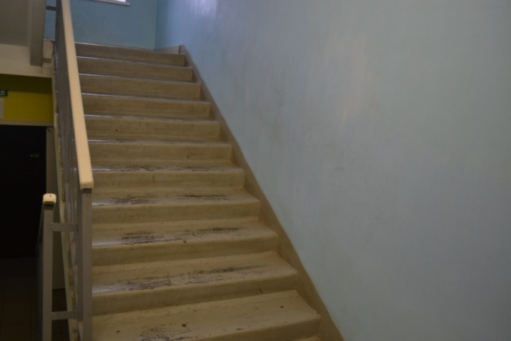 | Ширина марша 1,35м  Ширина проступей 0.3м  Подъем ступени 0,15м  Ребро с закруглением 0,05м  Поручни 0,9м  Завершающие части поручня 0,15м  Отсутствует | Соответствует нормативам  Соответствует  Не соответствует  Не соответствует | О,Г,С,У  О,С  О,С  С
 |  | Контрастная маркировка на краевых ступенях
3,3 | Пандус (внутри здания) |  |  | нет
3,4 | Лифт пассажирский(или подъемник) |  |  | нет
3,5 | Дверь (двери) | Дверной проем: ширина не менее 0,9м (при глубине откоса открытого проема более 1,0м-не менее 1,2м  Крепление двери: -на петлях одностороннего действия с фиксаторами в положениях «открыто» и «закрыто»; обеспечивающие задержку автоматического закрывания продолжительностью не менее 5сек  Следует использовать распашные двери с доводчиком (с усилием 19,5 Нм)  Высота порога не должна привышать 0,014м  Полотно двери: следует предусматривать смотровые панели, заполненные прозрачным и ударопрочным материалом, нижняя часть которых должна располагаться в пределах от 0,5 до 1,2м от уровня пола. | СП 59.13330 п5.2.4  -п 5.1.6  -п 5.1.6  -п 5.1.4  -п5.1.4 | Есть |  | 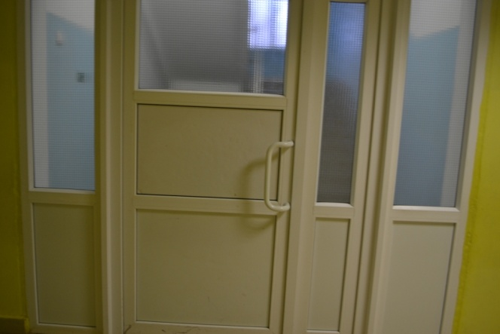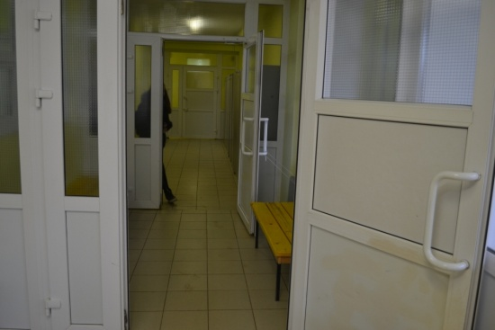 | Ширина 0,9м  Двери на петлях одностороннего действия  Нет  Двери доводчиками оборудованы  Пороги отсутствуют  Смотровые панели из армированного стекла, нижняя часть  Нижняя часть дверных полотен из сэндвич панелей | Соответствует нормативам  Соответствуют нормативам  Соответствует нормативам  Не соответствует  нормативу | К  К  К  К,О,С
 |  | Дверные наличники или края дверного полотна и ручки рекомендуется окрашивать в отличные от дверного полотна контрастные цвета,  Наличие яркой контрастной маркировки в форме прямоугольника высотой не менее 0,1 м и шириной не менее 0,2 м или в форме круга диаметром от 0,1 до 0,2 м на прозрачных полотнах дверей | -п  -п 5.1.5 |  |  |  | Маркировка отсутствует | Не соответствует  нормативу | С
3.6 | Пути эвакуации (в т.ч. зоны безопасности | Двери на путях эвакуации должны иметь окраску, контрастную со стеной.  Ширина (в свету) участков эвакуационных путей, используемых МГН должна быть не менее,м; дверей из помещения-0,9м; проемов и дверей в остальных случаях; проходов внутри помещений-1,2м ; коридоров, пандусов для эвакуации-1,8м  Верхнюю и нижнюю ступени в каждом марше эвакуационных лестниц следует окрашивать в контрастный цвет или применять тактильные предупредительные указатели, контрастные по цвету по отношению к прилегающим поверхностям пола, шириной 0,3м  Кромки ступеней или поручни лестниц на путях эвакуации должны быть окрашены краской, светящейся в темноте, или на них наклеены световые ленты.  Зона безопасности должна быть отделена от других ппомепомещений | -п 5.2.4  -п 5,2,25  -п.5.2.31  -п.5.2.29 |  |  | 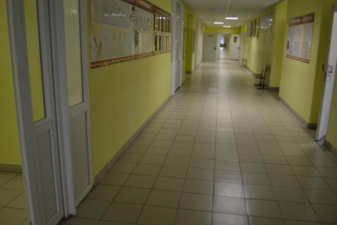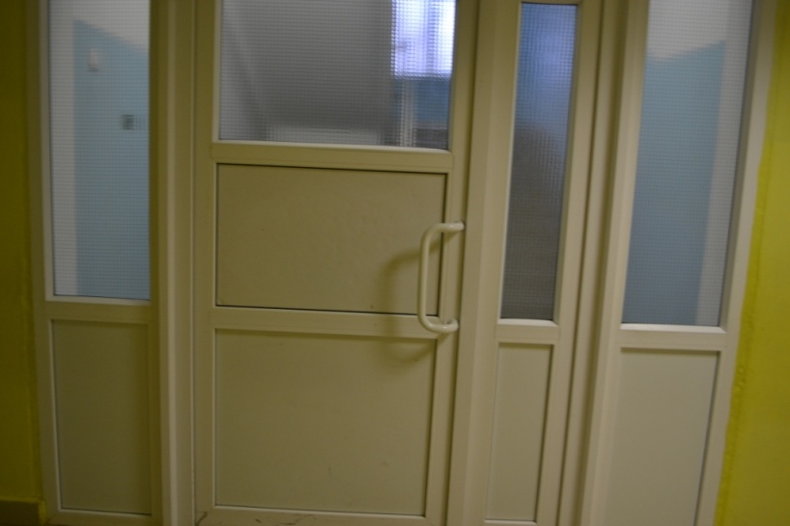 | Маркировка отсутствует  Двери из помещений двхстворчатые ширина одной створки -0,70м, ширина проема-1,40м  Эвакуационные выхода, через тамбур. Двери двухстворчатые ширина проема-1,80м; (ширина створки-0,9м ) высота-2,10м (первые двери) ширина-1,6м(ширина створки-0,8м); высота-2,1м (выходные двери на лестницу). Пути движения по коридору: ширина-2,8м; высота -3,0м  Отсутствует  отсутствует  отсутствует | Соответствует нормативу  Не соответствует  нормативу  Не соответствует  нормативу | К,Г,О,С,У  К,О,Г,С,У  О,С,
 |  | Помещений и примыкающих коридоров противопожарными преградами, имеющие пределы огнестойкости: стены , перегородки, двери и окна-первого типа |  |  |  | 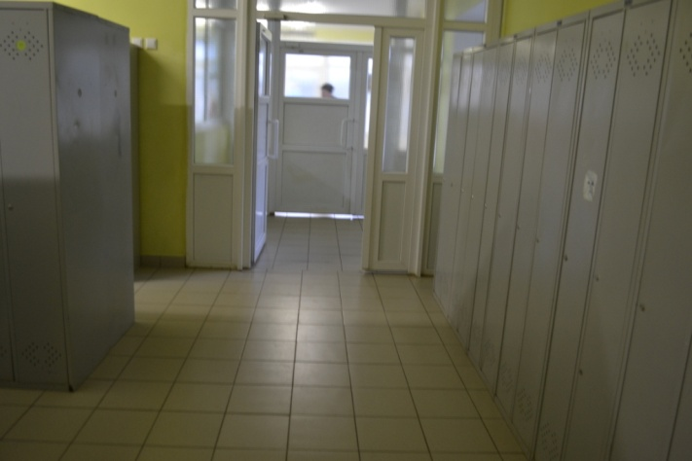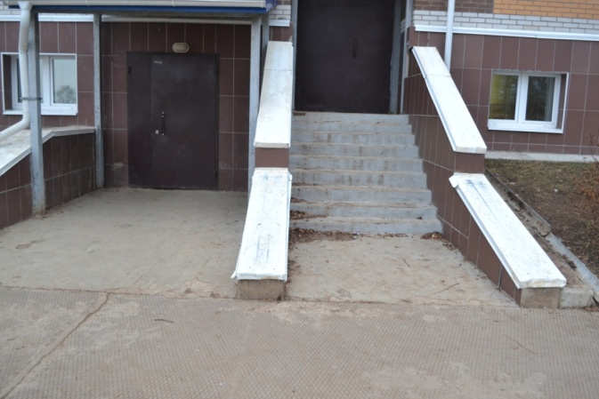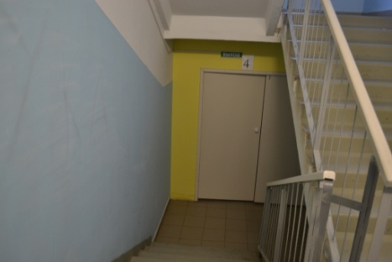 | Коридоры разделены противопожарной двухстворчатой дверью (металлическая)ширина проема-1,5м; высота-2,0м; ширина створки-0,94м; порог -0,30м | Не соответствует  нормативу | К,О,С,
 |  |  |  |  |  | 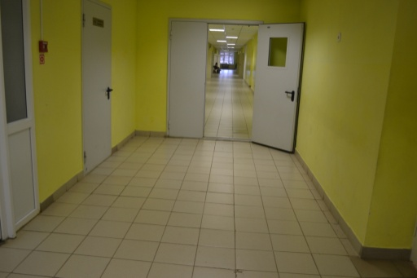

Работа по адаптации объекта

№ п/п | Наименование функционально-планировочного элемента | Содержание | Виды работ
1. | Путь (пути) движения в здание | Обеспечить размещение визуальной, акустической и тактильной информацией в т.ч с учетом потребностей инвалидов с нарушением зрения на путях движения внутри здания, обустройство эвакуационного выхода по нормативным требованиям. установка на двери горизонтальных поручней и ручек для открывания дверей | Текущий ремонт, индивидуальное решение с ТСР
ОБЩИЕ требования  к зоне |  | Привести в соответствие

II. Заключение по зоне:

Наименование  структурно-функциональной зоны | Состояние доступности  (к пункту 3.4 Акта обследования ОСИ) | Приложение |  | Рекомендации  по адаптации  (вид работы)  к пункту 4.1 Акта обследования  ОСИ
 |  | № на плане | фото
Путь (пути) движения в здание | ДП-И(Г,У) –доступна частично избирательно инвалидам с нарушением слуха, с нарушением умственногоразвития, ДЧ-И(К,О) для инвалидов на креслах-колясках, с нарушением опорно-двигательного аппарата.  ВНД (С,) – временно не доступна инвалидам с нарушением зрения, | - |  | Текущий ремонт, индивидуальное решение с ТСР

Приложение 4

к Акту обследования объекта социальной инфраструктуры
к паспорту доступности объекта социальной инфраструктуры
от « .» декабря 2017г

I. Результаты обследования:
4.Зоны целевого назначения здания(целевого посещения объекта.
Вариант I- зона обслуживания инвалидов.
.

Наименование (вид) объекта МБОУ «СивинскаяСОШ»
Адрес объекта Пермский край, с. Сива, улица Ленина, 57

№  п/п | Наименование функционально-планировочного элемента |  |  | Норматив | Ссылка на норматив | Наличие элемента |  |  | Фактическое состояние | Выявленные нарушения и замечания
 |  |  |  |  |  | есть/нет | № на  плане | фото |  | Содержание | Значимо  для  инвалида (категория)
4 | Зоны целевого назначения здания
4,1 | Кабинетная форма обслуживания | В учебном кабинете помещения первые столы в ряду у окна и в среднем ряду следует предусмотреть для учащихся с недостатком зрения и дефектами слуха, а для учащихся передвигающихся в кресле-коляске выделить 1-2 места первых стола в ряду у дверного проема.  Дверные проемы: ширина-не менее 0,9м. при глубине откоса в стене открытого проема более 1,0 но не менее 1,2м  Пороги 0.014м |  |  | СП 59.13330 ,2012 п.7.2.3  -п 5.2.4 | есть |  |  | Ученические столы есть  Места для инвалидов будут выделены по мере необходимости  Дверные проемы двухстворчатые  Ширина проема –  1.35м  Пороги отсутствуют | Соответствует  Соответствует нормативу  Соответствует нормативу | К,О,Г,С,У  К  К,О,С
4.2 | Зальная форма обслуживания | Вмонтированные системы индивидуального прослушивания: в аудиториях, зрительных и лекционных  Залах вместимостью более 50 человек, оборудованных фиксированными сидячими местами, предусматривать не менее 4% кресел.  Места для лиц с дефектами слуха: размещать на расстоянии не более 10м от источника звука (или) оборудовать специальными персональными приборами усиления звука: возможно применять в залах индукционный контур |  |  | СН и П 35-01-2001 п.4.20  -п 4.21 | есть |  |  | Актовый зал вместимость 285 человек, четыре входа (выхода) из зала Отсутствуют выделенные места для инвалидов | Не соответствует  Не соответствует нормативу | К,О,С,Г  Г
4.3 | Прилавочная форма обслуживания |  |  |  |  | нет
4.4 | Форма обслуживания с перемещением по маршруту |  |  |  |  | нет
4.5 | Кабина индивидуального обслуживания |  |  |  |  | нет
Работа по адаптации объектов

№ п/п | Наименование функционально-планировочного элемента | Содержание | Виды работ
1. | Зона обслуживания инвалидов | При необходимости обустройство и выделение в учебном помещении первых столов в рядах для категории инвалидов( К,О,Г,С). Размещение визуальной, акустической и тактильной информации, выделение посадочных мест в актовом зале, установка индукционного контура. | Организационные мероприятия, индивидуальное решение с ТСР
ОБЩИЕ требования  к зоне |  | Привести в соответствие

II. Заключение по зоне:

Наименование  структурно-функциональной зоны | Состояние доступности  (к пункту 3.4 Акта обследования ОСИ) | Приложение |  | Рекомендации  по адаптации  (вид работы)  к пункту 4.1 Акта обследования  ОСИ
 |  | № на плане | фото
Зона обслуживания инвалидов | ДЧ-И (К,О,Г,С,У) – доступна частично избирательно всем категориям инвалидов (кабинетная форма обслуживания)  ВНД (К,С,Г) -зальная форма обслуживания | - |  | Организационные мероприятия, индивидуальное решение с ТСР

Приложения 5

к Акту обследования объекта социальной инфраструктуры
к паспорту доступности объекта социальной инфраструктуры
от «19 .» декабря 2017г

I. Результаты обследования:
5.Зона Санитарно-гигиенические помещения
.

Наименование (вид) объекта МБОУ «СивинскаяСОШ»
Адрес объекта Пермский край, с. Сива, улица Ленина, 57

№  п/п | Наименование функционально-планировочного элемента | Норматив | Ссылка на норматив | Наличие элемента |  |  |  | Фактическое состояние | Выявленные нарушения и замечания
 |  |  |  | есть/нет | № на  плане |  | фото |  | Содержание | Значимо  для  инвалида(категория)
5 | Санитарно-гигиенические помещения
5.1 | Туалетная комната | Уневерсальная кабина должна иметь размеры в плане не менее, м: ширина-1,65, глубина-1,8, ширина двери-0,9. Пространство с унитазом не менее 0,75м для размещения кресла-коляски, а также крючки для одежды, костылей и других принадлежностей. В кабине должно быть свободное пространство диаметром 1,4м для разворота кресла -коляски | -п 5.3.3 | есть |  |  |  | Размеры вплане ширина- 1,75м  Глубина- 2,30м  Ширина двери-0,9м  Место для кресла-коляски-1.20м; для разворота кресла-коляски-1,20м | соответствует нормативу  соответствует  не соответствует нормативу | К  К

 |  |  | -коляски. Двери должны открываться наружу. Раковина устанавливается на высоте не более0,8м от уровня пола и на расстоянии от боковой стены не менее0,2м Нижний край зеркала ,электро-розетки, электрического прибора для сушки рук, предназначенных для пользования инвалидами, следует располагать на высоте не более 0.8м-1,1м от уровня пола.  Для МГН следует применять унитазы с высотой от уровня пола до верха сиденья не ниже 0.45м и не выше 0.60м  Оборудование двухсторонней связью с диспетчером или дежурным  -кнопкой звонка (в дежурную комнату)  -аварийное освещение  Информирующие обозначения помещений внутри здания должны ддублироваться рельефными знаками и |  | -СП136.13330 .2012 п.8.10  -п 8.13  -п3.57 СН и П 35-01-2001  -п 5.5.8 СП 136.13330 2012 |  |  |  | Высота 0.8м; расстояние от стены-0.30м  Зеркало, электро-розетка отсутствует, электро сушитель для рук есть высота-1,10м  Высота-0.40м  отсутствует  отсутствует | Соответствует нормативу  Соответствует нормативу  Не соответствует  Отсутствует  отсутствует | К,Г,О,С,У  К,Г,О,С,У  К,О,Г,С,У  К,О,Г,С,У
 |  | Дублироваться рельефными знаками и размещаться рядом с дверью со стороны дверной ручки и крепиться на высоте от 1,3 до 1,4м
 | Душевая/ ванная комната |  |  |  |  | нет |  |  | отсутствует | отсутствует
 | Бытовая комната (гардеробная) | Индивидуальные шкафы:  -высотой не более 1,3м от пола (тоже для крючков для одежды),  -размеры в плане 0,4 на 0,5м,  -нумерация шкафов рельефная и на контрастном фоне  Скамьи в гардеробных размером 0,6 на 0,8м  Проходы между рядами для шкафов гардеробных шириной не менее-2.4м ;-1.8м без скамей |  |  | СНи П 35-01-2001  -п 3.70  3.69.  3.61  -3.69  -п 3.71 | есть |  | 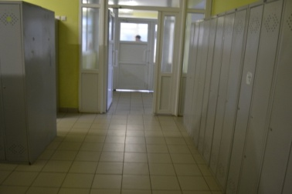 | Нет  Проход -0.5м | Не соответствует нормативам  Не соответствует нормативу | К,О,С  К,О  К,О

Работа по адаптации объектов

№ п/п | Наименование функционально-планировочного элемента | Содержание | Виды работ
1. | Санитарно-гигиенические помещения | Установка дополнительных поручней, штанг, электро- выключателей, розеток. оборудование двухсторонней связью или кнопкой вызова с дежурным, аварийное освещение, информирующее обозначение помещения. Выделение отдельного места под гардеробную комнату | Текущий ремонт, индивидуальное решение с ТСР
ОБЩИЕ требования  к зоне |  | Привести в соответствие

II. Заключение по зоне:

Наименование  структурно-функциональной зоны | Состояние доступности  (к пункту 3.4 Акта обследования ОСИ) | Приложение |  | Рекомендации  по адаптации  (вид работы)  к пункту 4.1 Акта обследования  ОСИ
 |  | № на плане | фото
Санитарно-гигиенические помещения | ДП-И (Г,У) – доступна полностью избирательно инвалидам с нарушением слуха, с нарушением умственного развития,  ДЧ-И-(К,О) доступно частично- избирательно для инвалидов на кресле-коляске, с нарушением опорно-двигательного аппарата.  ВНД (С) – временно недоступна для инвалидов с нарушением зрения | - |  | Текущий ремонт, индивидуальное решение с ТСР

Приложение 6

к Акту обследования объекта социальной инфраструктуры
к паспорту доступности объекта социальной инфраструктуры
от «19 .» декабря 2017г

I. Результаты обследования:
6.Зона. Системы информации на объекте
.

Наименование (вид) объекта МБОУ «СивинскаяСОШ»
Адрес объекта Пермский край, с. Сива, улица Ленина, 57

№  п/п | Наименование функционально-планировочного элемента | Норматив | Ссылка на норматив | Наличие элемента |  |  |  | Фактическое состояние | Выявленные нарушения и замечания
 |  |  |  | есть/нет | № на  плане |  | фото |  | Содержание | Значимо  для  инвалида(категория)
6 | Система информации на объекте
6.1 | Визуальные средства |  |  | есть |  |  |  |  |  | К,О,У
6.2 | Акустические средства | Система оповещения о пожаре -световая, синхронно со звуковой сигнализацией | СН и П п.3.55 | есть |  |  |  |  |  | К,О,Г,С,У
6.3 | Тактильные средства |  |  | нет |  |  |  |  |  | С

Работа по адаптации объектов

№ п/п | Наименование функционально-планировочного элемента | Содержание |  | Виды работ
1. | Система информации на объекте | Установка и размещение систем информации (визуальной, акустической, тактильной ) во всех зонах и помещениях. |  | Текущий ремонт, индивидуальное решение с ТСР
ОБЩИЕ требования  к зоне |  | Привести в соответствие

II. Заключение по зоне:

Наименование  структурно-функциональной зоны | Состояние доступности  (к пункту 3.4 Акта обследования ОСИ) | Приложение |  | Рекомендации  по адаптации  (вид работы)  к пункту 4.1 Акта обследования  ОСИ
 |  | № на плане | фото
Система информации на объекте | ДЧ-И (К,О,У)– доступна частично- избирательно для инвалидов умственно развития.  ВНД(С,Г)- временно недоступна для инвалидов с нарушением зрения и слуха. | - |  | Текущий ремонт, индивидуальное решение с ТСР

